REGULAMIN

XXVII WOJEWÓDZKIEGO FESTIWALU

PIEŚNI PATRIOTYCZNEJ – MYSZKÓW 2024

I Cele imprezy
kultywowanie tradycji narodowej
popularyzowanie pieśni patriotycznej
kształtowanie postaw patriotycznych
poszerzanie repertuaru o utwory współczesnych twórców
kształtowanie poziomu artystycznego

II Zasady uczestnictwa
Festiwal skierowany jest do wykonawców polskich Pieśni Patriotycznych

1. Każdy wykonawca prezentuje dwa utwory z żywym akompaniamentem
lub półplaybackiem (pochodzącym z legalnego źródła, pen drive w formacie MP3).
Prezentacja 1 wykonawcy nie powinna przekraczać 10 minut.
UWAGA ! Jakość podkładów, wpływa na ogólny wyraz prezentacji.
Ilość chórków w podkładach nie może przekroczyć 20% utworu.
Organizator zachęca do korzystania z akompaniamentu na żywo.
Wykonawcy z podkładem zawierającym linię melodyczną będą dyskwalifikowani!

2. Kategorie wykonawcze:
soliści
zespoły wokalne
zespoły wokalno – instrumentalne
chóry
zespoły śpiewacze

3 kategorie wiekowe
10 –12 lat
13 –15 lat
16 –25 lat
26 -54 lat
55 lat +
O kwalifikacji do kategorii wiekowej decyduje data urodzenia.
W Festiwalu mogą brać udział tylko i wyłącznie wykonawcy od 10 roku życia.
*W przypadku wątpliwości o kwalifikacji do poszczególnych kategorii
decyduje Jury.

III Termin przesłuchań festiwalowych
Przesłuchania odbędą się w dniach:

22 października (wtorek) w godzinach: 14.00 – 16.30
(16.30-17.30 przerwa) 17.30 – 21.00

23 października (środa) w godzinach: 9.00 – 12.00
(12.00-13.00 przerwa) 13.00 – 16.00

W KARCIE ZGŁOSZENIA NALEŻY OKREŚLIĆ DZIEŃ PREZENTACJI, NATOMIAST
O GODZINIE DECYDUJE KOLEJNOŚĆ OSOBISTEJ REJESTRACJI W BIURZE FESTIWALU.

DOKŁADNIE WYPEŁNIONE (CZYTELNIE)
KARTY ZGŁOSZENIA
należy przesyłać w nieprzekraczalnym terminie do dnia
18 października br. na adres:

Miejski Dom Kultury
42 – 300 Myszków, ul. 3 Maja 15
tel. 34 313 26 59 , 34 315 99 71
d.art@mdk-myszkow.pl

Do Koncertu Galowego, który będzie miał miejsce 11 listopada 2024 r.
w sali widowiskowej MDK zaproszeni zostaną wybrani wykonawcy z uwagi
na: repertuar, ramy czasowe, logistykę.

IV Oceny i nagrody
1. Jury powołane przez organizatorów oceniać będzie:

dobór repertuaru
poziom wykonawczy
interpretację utworów
ogólny wyraz artystyczny

Decyzje jury są ostateczne.

2. Wszyscy uczestnicy Festiwalu otrzymują dyplom za udział.
Organizatorzy Festiwalu przewidują nagrody.
3. Dla laureatów zakwalifikowanych do koncertu galowego przewidziane są warsztaty wokalne poprzedzające koncert). Informujemy, że laureaci występujący podczas koncertu galowego będą prezentować swoje utwory do muzyki granej na żywo przez orkiestrę. W związku z powyższym obowiązkowa będzie obecność na próbach odbywających się przed koncertem finałowym. Dokładne daty i godziny warsztatów oraz prób zostaną podane przy ogłoszeniu wyników.

V Uwagi końcowe

1. Organizatorzy zapewniają obsługę techniczną i nagłośnienie.
2. Koszty dojazdu pokrywają uczestnicy Festiwalu.
3. Zgłoszenie udziału w Festiwalu jest równoznaczne z wyrażeniem zgody
na nieodpłatne prawo do rejestracji dowolną techniką zapisu
i wykorzystania zarejestrowanego materiału.

Serdecznie zapraszamy do udziału w festiwalu, życząc wspaniałych kreacji artystycznych!
Organizatorzy

REGULAMIN
XXVII WOJEWÓDZKI

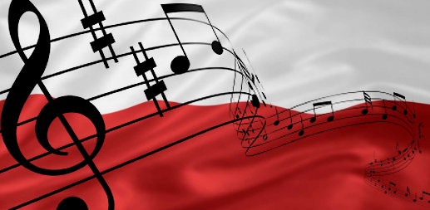
FESTIWAL PIEŚNI PATRIOTYCZNEJ
MYSZKÓW 2024

Organizator:
MIEJSKI DOM KULTURY W MYSZKOWIE

Współorganizator:
REGIONALNY OŚRODEK KULTURY W CZĘSTOCHOWIE
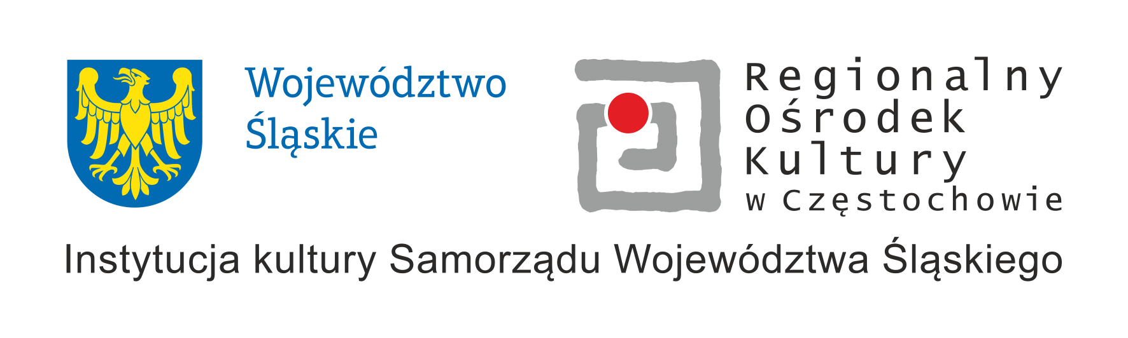
Patronat:
